a

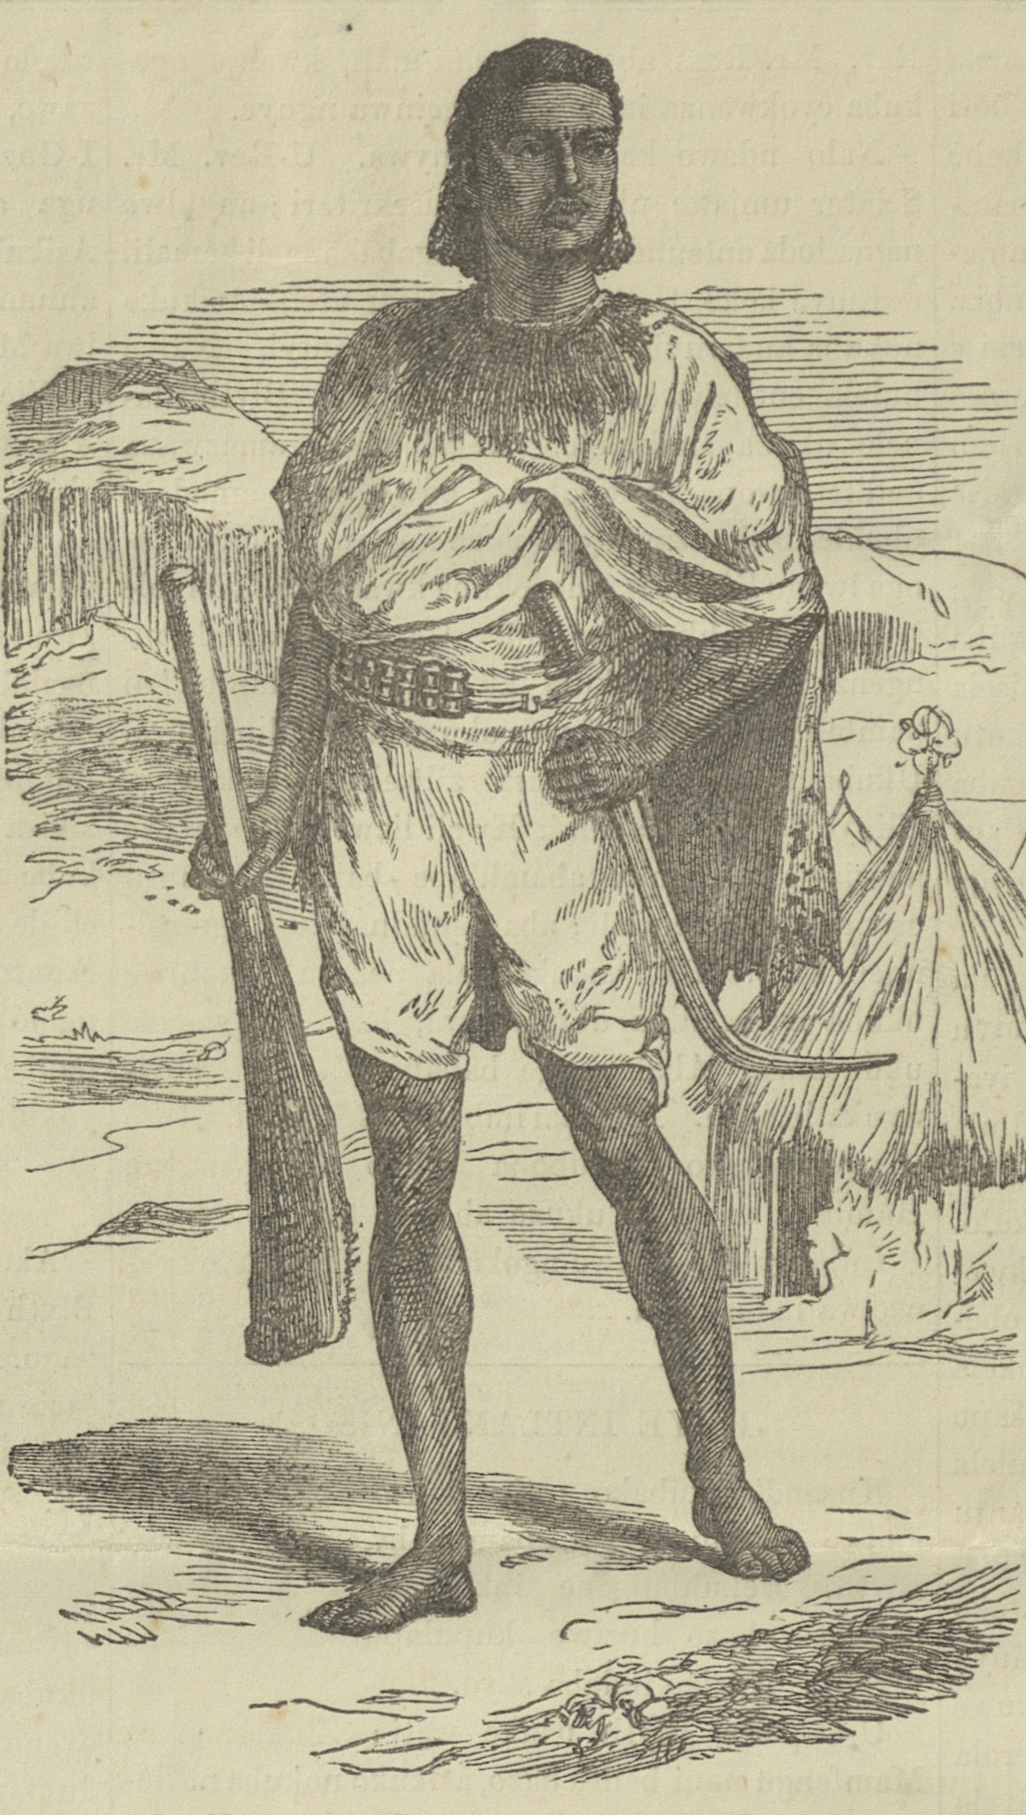
4 ISIGIDIMI SAMAXOSA, SEPTEMBER 1, 1873.
ngayiqondiyo manize nindibuze. Nokuba
kuko indawo enifuna isiyalo sam kuyo
ndokwenza oko ngovuyo. Ndisanishiya ke
ngoku.
Emva koku zite inkosana zaya kugqu-
gula ngasese, kwaza emva kwexesha elitile
zambiza U-Captain Blyth zisite zilungile
nempendulo yazo. Kusuke U-Feltman
watetela ezinye inkosana wati:—
Nkosi, nditunywa yintlanganiso ukuba
ndikwazise impendulo yetu kwilizwi eli-
tetwa yi Government kuti ngokusirafisa.
Noko lisiqubuleyo siti lilungile. Siyavuma
ukuyirola irafu, kodwa sifuna ukuba ize
lomali ibe sezandleni zenkosana za Mam-
fengu, ukuze iti esukuba iyintsalela icitelwe
kwimisebenzi yohlanga, engati ibonwe
nayi Government. Umnqweno wetu ngo-
wokuba kubeko inkosana ezintatu ezinyu-
Iwe siti ukuba zibe ngumlomo wetu, eziya
kuya ne Mantyi yetu E-Kapa ziyixoxe
lento ne Governor. Lowo ngumnqweno
wabo bonke abantu. Siyayibulela I-Gov-
ernor ngelizwi layo ebilitumele kuti. Zini-
nzi indawo zalo ezisikolisileyo; ngokuko-
dwa eyokuti akuko dinga libe lenziwe ku
Mamfengu elingayi kuzaliswa. Ngokuma-
lunga nendawo abeze ngayo U-Dr. Stewart,
sinomnqweno wokunga ingafezwa, siyikupe
imali esibe siyitembisile. Kodwa noko
singa singake silinde sikangele nexesha
eliya kumiselwa irafu, kuba ukutembisa
kwetu sibe singayilindele lento. Ukuba
I-Government iyavuma ukuba imali yoku-
qala siyicite njengoko sibona ngako, sisate-
mbisa ukuba U-Dr. Stewart somnika
£1,000. Amadoda esiwanyule ukuba
ahambe ne Mantyi ukuya E-Kapa ngu Feltman,
no Mazamisa, no Faleni. Sikwenza oku ngako
konke ukuyitobela I-Government.
U-Captain Blyth usuke wati, ndowenza abe
mbalwa. Nipendule ngendlela encomekayo.
Ndiyatemba ukuba I-Government yoqonda ukuba
ningatenjwa nangendlela eningayicita ngayo irafu.
Nitete ngendlela yokubangela ukuba nitenjwe
kanye, nenze njengamadoda. Kuyaqondakala
ukuba umnqweno wenu ngowokuba nimanyane
ngakumbi no Government. Ndiya kuya E-Kapa
apo, nalomadoda niwanyuleyo, ngovuyo. Ndolinga
ngako konke endinako ukuba zipulapulwe indawo
enizitetayo. Abantu abateta into elungileyo
abanasizatu sokoyika.
Kubuye kwabonakala ukuba akufuneki nganto
ukuya E-Kapa, ngenxa yokuba cbelapa U-Mr.
Molteno intloko ye Government. Lamazwana
esiwatabata kwipcpa eliyi Kaffrarian Watchman
abonisa ukuba itenina ukupela kwalonto. Liti :—
Ngomhla wa 20 ka August U-Mr. Molteno ute
wahlagana namadoda atunywe nga Mamfengu
ukuza kuteta ngerafu ekutiwa makayirole yi Go-
vernment, ambonisa ukuba oko kunganzima kuba
asand’ukutembisa ukuba azakurola £1,000, azinike
U-Dr. Stewart, ukuze abe nokwaka isikolo esikulu
pakatikwawo. Kanjalo lomado da ebefuna ukwazi ukuba imali yerafu esalelekwehlaulaukuxaswa kwe Government pakati kwawo angavunyelwa na ukuba ayicitele ekulungiseni izwe lawo. Ute U-Mr. Molteno londawo yoke ikangelwe yi Government. Ngokwerafu kutiwe seyoke iyekwe kuze kubuye kukangelwe ngo July wonyaka ozayo.

UKUVULWA KWE TYALIKE ENTSHA.
Mhlaumbi isininzi sabaleseshi betu akuko nto siyaziyo ngendawo ekutiwa ukubizwa kwayo yi Wittebergen, emiwe nga Batembu, ngasentla ekoloni. Abantu abantsundu abakoyo kona bangapezu kwamawaka anga mashumi amabini anamahlanu. Kekaloku indawo enabantu abangako ifanele ukwaziwa, kwaziwe nokuhambisa kwabantu bakona.
Esazulwini salo mandla kuko umzi wesikolo ekutiwa yi Bensonville. Kweso sikolo kusand’ ukuvulwa indlu yetyalike. Ekwakiweni kwayo abantu abantsundu benze izitena ezi 80,000, bazisa imitwalo yamatye elikulu, bezisa nemiti egaulweyo nesariweyo, abanye bancedisa ngokusebenza ngezandla, abanye ngemali. Imiti ibitwalwa mgama. Bate abangenamali bancedisa ngokusebenza, wada ke umsebenzi wane mpumelelo. Londlu ivulwe ngo 20 ka July. Imali
ehlanganiswe ngalomini ibe £20. lyonke
imali ehlanganisiweyo izi £196 9s. 6d.,
imali esiyi ncomayo xa sikumbulela ubu-
hlwempu babantu bakona. Lube lunci-
nane uncedo oluvele kwezinye indawo.
Ityala layo lihlaulwe lonke.
Kuko ke into esinga yifundayo sonke
kulento yenziwe ngabantu base Witteber-
gen. Singabona ukuba ubanjanina umse-
benzi ukuba lula kwawo xa abantu bahla-
ngeneyo, bancedisane bonke. Zininzi izi-
ndlu zetyalike kweli lizwe ezimatyala
angeka hlaulwa. Siyazike ukuba yinto
enzima kumshumayeli, xa aziyo ukuba
usebenzela kwindlu esenetyala. Apo ke
kusenjalo yinina ukuba abantu bangala-
ndeli lomzekelo wabantu base Wittebergen,
bahlangane bonke, nongenanto inkulu arole
okuncinane anako. Yanga lembalana inga-
ba sisi vuselelo kwabaninzi.
IMIQONDISO YAMAXESHA.
(Kwipepa eliyi Port Elizabeth Telegraph.')
Kuyinto efanelekileyo kakulu ukuba
umntu amane ekukangele ukuhamba kwe-
zinto, kwilizwe elinje ngeli letu, apo kube
kuko ukukwelezelana kwentlanga ngentla-
nga. Kuko ixesha abesiti oli Bulu aku-
fanelekile ukuba abantu belilizwe bafu-
ndiswe. Kodwa ke ngoku kunjanina!
Akwahluke apa kodwa Ekoloni, koko kwa-
hluke napakati E-Africa apo sekufikile
ukukanya. Siva ukuba amalungu Ere-
mente ye Dutch Reformed Church akwele
Diamond ancedisa ekunyuseni abantsundu
kwelozwe. Amanenekazi alo remente alu-
ngiselela ukwenza ibazaar. Imali eya kufunyanwa kuyo iyakuxasa isikolo sangokuhlwa sabantsundu. Lento ke ibonisa ukuqubela pambili kwe Koloni. Yanga inganda ihambele pambili. Siyazi ukuba kwiminyaka edluleyo abafuyi bebekutiyile ukufu- ndiswa kwezicaka zabo namhla sibona abafazi babo behlanganisa imali yokwenza lomsebenzi. Baninzi abantsundu abakwele Diamond esitemba ukuba abayi kulihilizela elitamsanqa lingaka balizuza ngapandle kwento ; esikolwayo kanjako ukuba ukufunda oko kobenza izicaka ezilunge ngapezulu.
UKUHLANGANA KUKA MR. MOLTENO NENKOSI EZINTATU ZABANTSUNDU.
Nge Saturday ngomhla we 16 ka August E- Qonce kube kuhlangene U-Mr. Molteno nenkosi zama Xosa ezintatu U-Siwani, U-Toise, no Tyali. Ezonkosi zibe zina mapakati ama 500. Ute U- Siwani etetela abanye : —Sizele ukuza kukungenisa ekaya kweli lizwe lase Maxoseni. Sizele kanjalo ukutumela imibulelo yetu ngawe kwi Governor. Sibulela ukuba imise U-Mr. Brownlee ukuba abe yi Sekritari yento zabantsundu. Siyatemba ukuba wosivelisela okulungileyo kuba uyazazi intswelo zetu namasiko etu.
Kanjako sifuna ukuteta ngotywala ba Mangesi, Sibuza ukuba I-Government iyabubona na ububi

